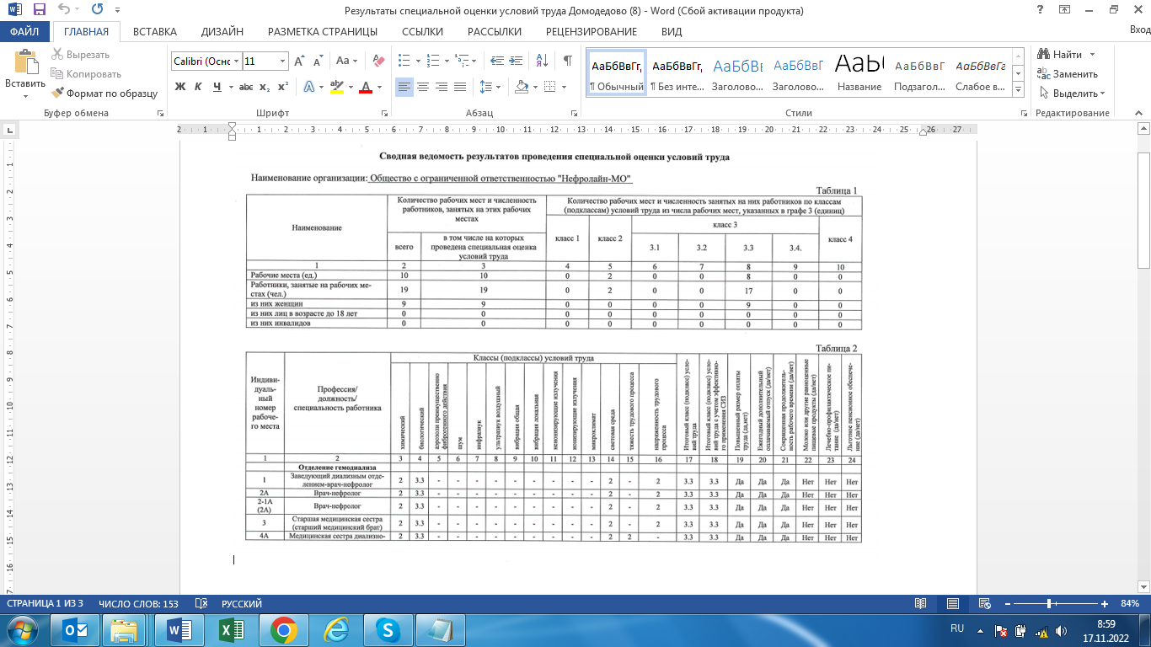
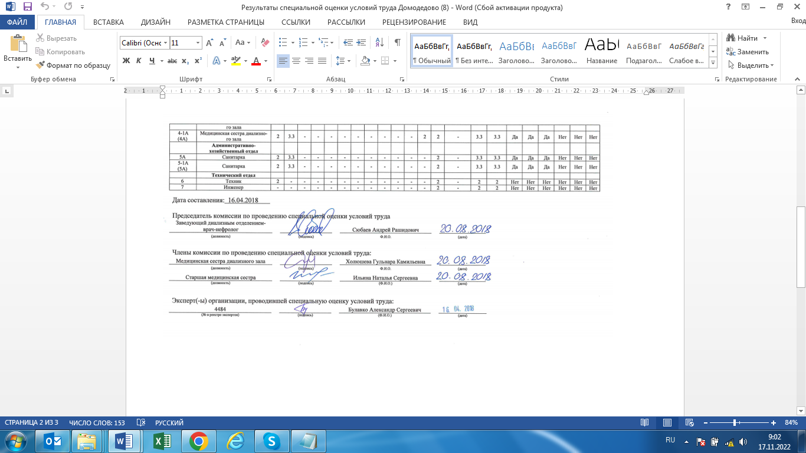
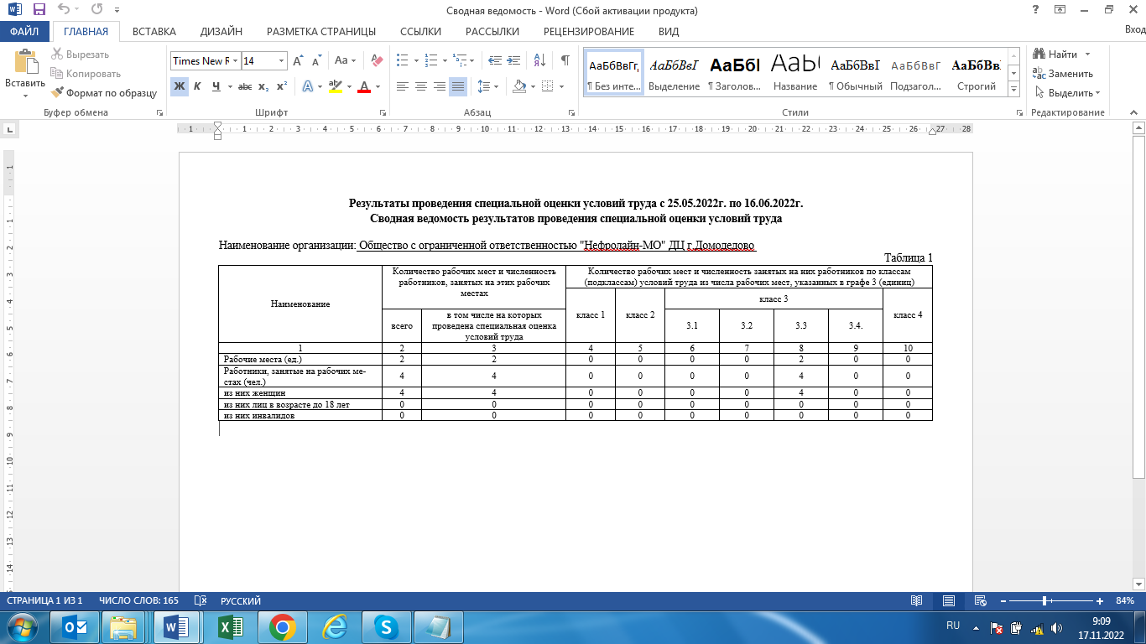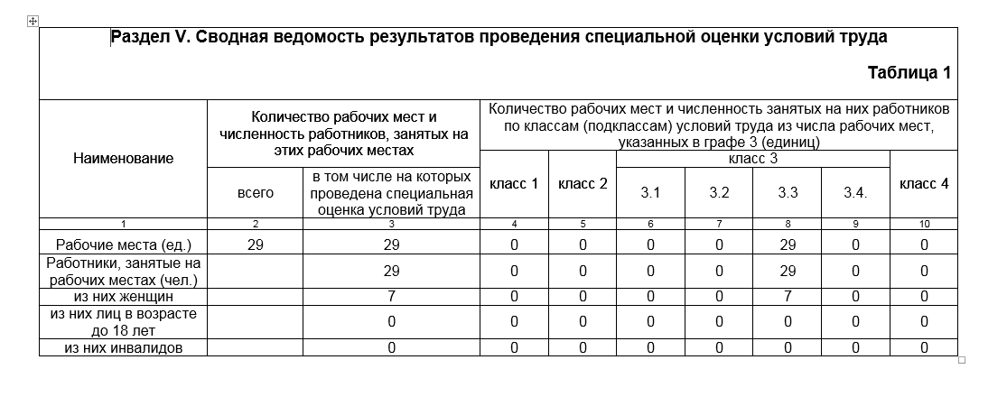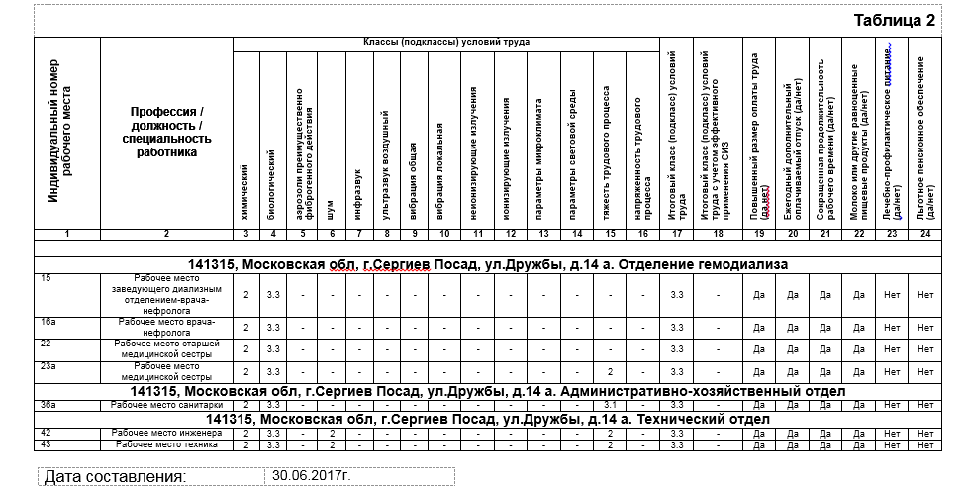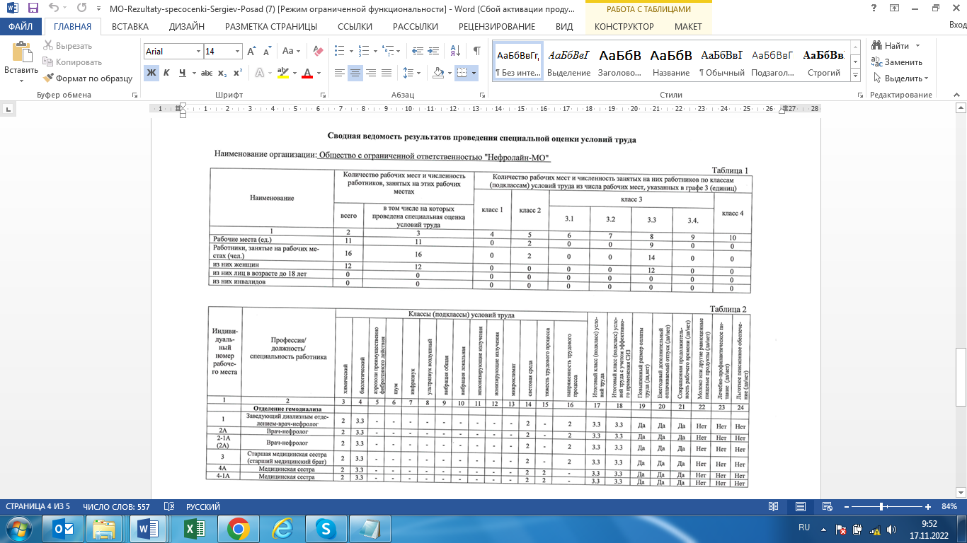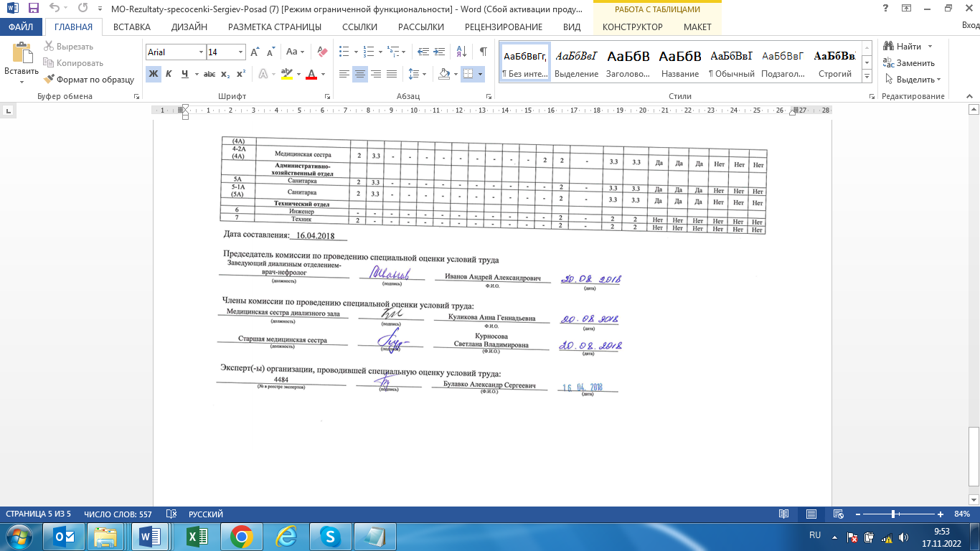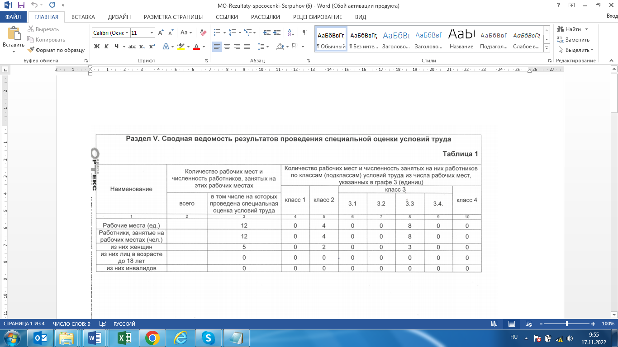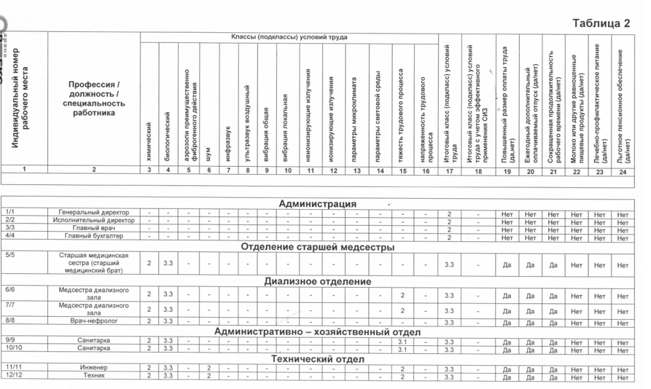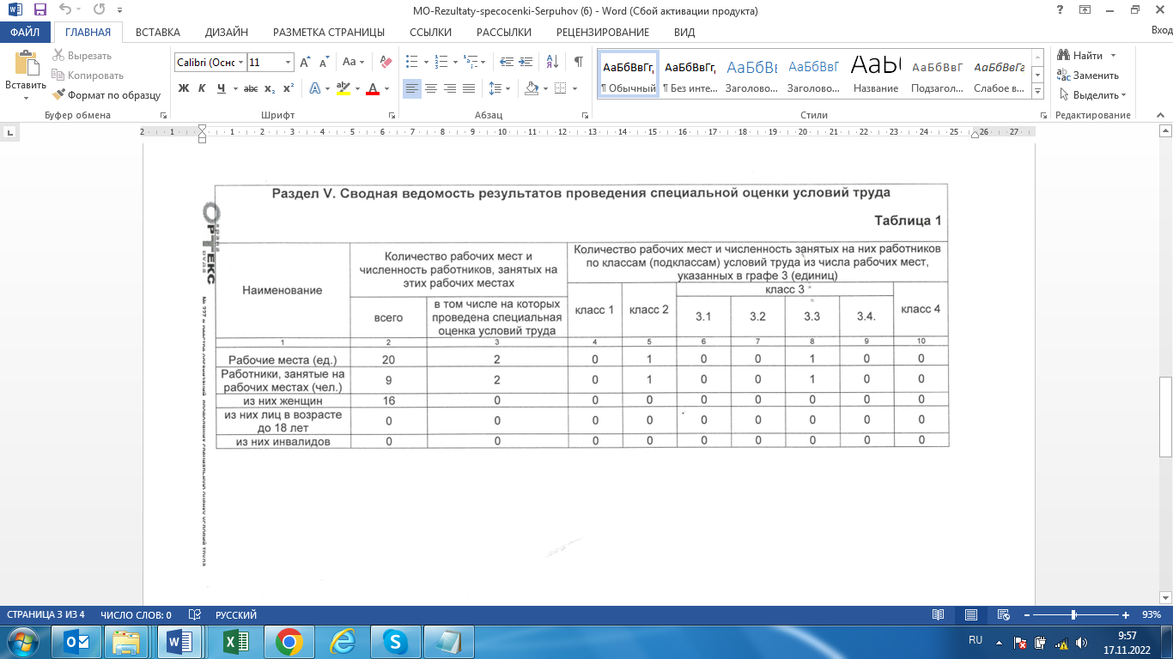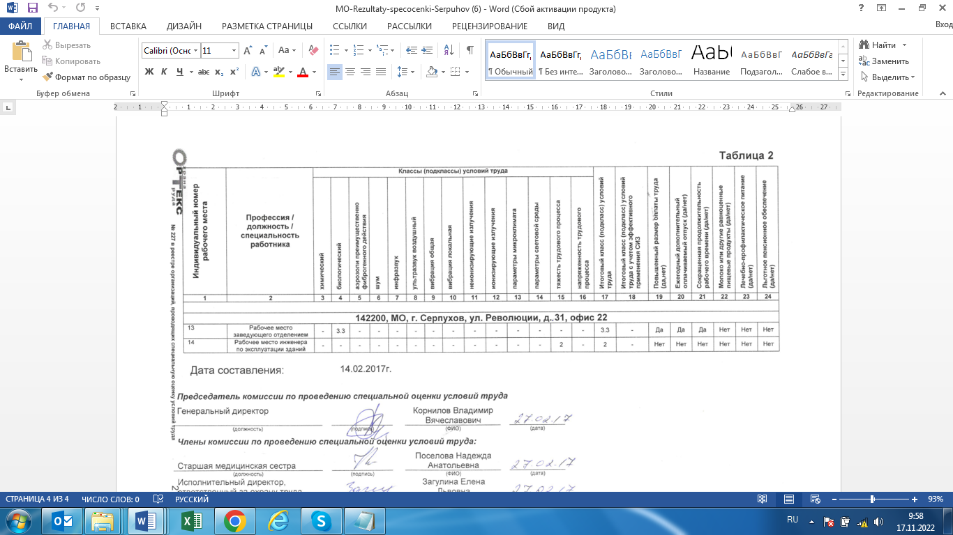

Сводная ведомость результатов проведения специальной оценки условий труда

Наименование организации: Общество с ограниченной ответственностью "Нефролайн-МО"
Таблица 1
Наименование | Количество рабочих мест и численность работников, занятых на этих рабочих местах |  | Количество рабочих мест и численность занятых на них работников по классам (подклассам) условий труда из числа рабочих мест, указанных в графе 3 (единиц)
Наименование |  |  | класс 1 | класс 2 | класс 3 |  |  |  | класс 4
Наименование | всего | в том числе на которых проведена специальная оценка условий труда | класс 1 | класс 2 | 3.1 | 3.2 | 3.3 | 3.4. | класс 4
1 | 2 | 3 | 4 | 5 | 6 | 7 | 8 | 9 | 10
Рабочие места (ед.) | 7 | 7 | 0 | 2 | 0 | 0 | 5 | 0 | 0
Работники, занятые на рабочих местах (чел.) | 18 | 18 | 0 | 2 | 0 | 0 | 16 | 0 | 0
из них женщин | 12 | 12 | 0 | 0 | 0 | 0 | 12 | 0 | 0
из них лиц в возрасте до 18 лет | 0 | 0 | 0 | 0 | 0 | 0 | 0 | 0 | 0
из них инвалидов | 0 | 0 | 0 | 0 | 0 | 0 | 0 | 0 | 0

Таблица 2
Индивидуальный номер рабочего места | Профессия/должность/специальность работника | Классы (подклассы) условий труда |  |  |  |  |  |  |  |  |  |  |  |  |  | Итоговый класс (подкласс) условий труда | Итоговый класс (подкласс) условий труда с учетом эффективного применения СИЗ | Повышенный размер оплаты труда (да,нет) | Ежегодный дополнительный оплачиваемый отпуск (да/нет) | Сокращенная продолжительность рабочего времени (да/нет) | Молоко или другие равноценные пищевые продукты (да/нет) | Лечебно-профилактическое питание (да/нет) | Льготное пенсионное обеспечение (да/нет)
Индивидуальный номер рабочего места | Профессия/должность/специальность работника | химический фактор | биологический фактор | аэрозоли преимущественно фиброгенного действия | шум | инфразвук | ультразвук воздушный | вибрация общая | вибрация локальная | неионизирующие излучения | ионизирующие излучения | параметры микроклимата | параметры световой среды | тяжесть трудового процесса | напряженность трудового процесса
1 | 2 | 3 | 4 | 5 | 6 | 7 | 8 | 9 | 10 | 11 | 12 | 13 | 14 | 15 | 16 | 17 | 18 | 19 | 20 | 21 | 22 | 23 | 24
Отделение гемодиализа г.Домодедово (142001, г.Домодедово, мкр. Северный, Каширское шоссе д.4, корп.1)
Отделение гемодиализа
1 | Заведующий отделением-врач-нефролог | 2 | 3.3 | - | - | - | - | - | - | - | - | - | - | - | 2 | 3.3 | - | Да | Да | Да | Нет | Нет | Нет
2 | Врач-нефролог | 2 | 3.3 | - | - | - | - | - | - | - | - | - | - | - | 2 | 3.3 | - | Да | Да | Да | Нет | Нет | Нет
3 | Старшая медицинская сестра/Старший медицинский брат | 2 | 3.3 | - | - | - | - | - | - | - | - | - | - | - | 2 | 3.3 | - | Да | Да | Да | Нет | Нет | Нет
4А | Медицинская сестра/Медицинский брат | 2 | 3.3 | - | - | - | - | - | - | 2 | - | - | - | 2 | - | 3.3 | - | Да | Да | Да | Нет | Нет | Нет
5А (4А) | Медицинская сестра/Медицинский брат | 2 | 3.3 | - | - | - | - | - | - | 2 | - | - | - | 2 | - | 3.3 | - | Да | Да | Да | Нет | Нет | Нет
Технический отдел
6 | Инженер | 2 | - | - | 2 | - | - | - | - | - | - | - | - | 2 | - | 2 | - | Нет | Нет | Нет | Нет | Нет | Нет
7 | Техник | 2 | - | - | 2 | - | - | - | - | - | - | - | - | 2 | - | 2 | - | Нет | Нет | Нет | Нет | Нет | Нет

Дата составления: 30.03.2023

наРаздел V. Сводная ведомость результатов проведения специальной оценки условий труда.

Наименование организации: Общество с ограниченной ответственностью «Нефролайн-МО»

Таблица 1
Наименование | Количество рабочих мест и численность работников, занятых на этих рабочих местах |  | Количество рабочих мест и численность занятых на них работников по классам (подклассам) условий труда из числа рабочих мест, указанных в графе 3 (единиц)
Наименование | всего | в том числе, на которых проведена специальная оценка условий труда | класс 1 | класс 2 | класс 3 |  |  |  | класс 4
 |  |  |  |  | 3.1 | 3.2 | 3.3 | 3.4. | класс 4
1 | 2 | 3 | 4 | 5 | 6 | 7 | 8 | 9 | 10
Рабочие места (ед.) | 9 | 9 | 0 | 2 | 0 | 0 | 7 | 0 | 0
Работники, занятые на рабочих местах (чел.) | 12 | 25 | 0 | 2 | 0 | 0 | 23 | 0 | 0
из них женщин | 9 | 11 | 0 | 0 | 0 | 0 | 11 | 0 | 0
из них лиц в возрасте до 18 лет | 0 | 0 | 0 | 0 | 0 | 0 | 0 | 0 | 0
из них инвалидов | 0 | 0 | 0 | 0 | 0 | 0 | 0 | 0 | 0

Таблица 2
Индивидуальный номер рабочего места | Профессия/должность/  специальность работника | Классы (подклассы) условий труда |  |  |  |  |  |  |  |  |  |  |  |  |  |  |  |  |  |  |  |  |  |  |  |  |  |  |  |  | Итоговый класс (подкласс) условий труда |  | Итоговый класс (подкласс) условий труда с учетом эффективного применения СИЗ | Повышенный размер оплаты труда (да, нет) | Ежегодный дополнительный оплачиваемый отпуск (да/нет) | Сокращенная продолжительность рабочего времени (да/нет) |  |  | Молоко или другие равноценные пищевые продукты (да/нет) | Лечебно-профилактическое питание (да/нет) |  | Льготное пенсионное обеспечение (да/нет)
Индивидуальный номер рабочего места | Профессия/должность/  специальность работника | химический |  | биологический |  | аэрозоли преимущественно фиброгенного действия |  | шум |  | инфразвук |  | ультразвук воздушный |  | вибрация общая |  | вибрация локальная |  | неионизирующие излучения |  | ионизирующие излучения |  |  | параметры микроклимата |  | параметры световой среды |  | тяжесть трудового процесса |  | напряженность трудового процесса
1 | 2 |  | 3 |  | 4 |  | 5 |  | 6 |  | 7 |  | 8 |  | 9 |  | 10 |  | 11 |  | 12 | 13 |  | 14 |  | 15 |  | 16 |  | 17 |  | 18 |  | 19 | 20 |  | 21 | 22 |  |  | 23 |  | 24
Отделение гемодиализа Наро-Фоминск
6000 | Заведующий отделением-врач-нефролог |  |  |  | 3.3 |  |  |  | 2 |  |  |  |  |  |  |  |  |  |  |  |  |  |  | 2 |  | 2 |  | 2 |  | 3.3 |  | 3.3 |  | да | да |  | да | нет |  |  | нет |  |  | нет
6001 | Врач-нефролог |  |  |  | 3.3 |  |  |  | 2 |  |  |  |  |  |  |  |  |  |  |  |  |  |  | 2 |  | 2 |  | 2 |  | 3.3 |  | 3.3 |  | да | да |  | да | нет |  |  | нет |  |  | нет
6002 | Старшая медицинская сестра/старший медицинский брат |  |  |  | 3.3 |  |  |  | 2 |  |  |  |  |  |  |  |  |  |  |  |  |  |  | 2 |  | 2 |  | 2 |  | 3.3 |  | 3.3 |  | да | да |  | да | нет |  |  | нет |  |  | нет
6003А | Медицинская сестра/медицинский брат |  |  |  | 3.3 |  |  |  | 2 |  |  |  |  |  |  |  |  |  |  |  |  |  |  | 2 |  | 2 |  | 2 |  | 3.3 |  | 3.3 |  | да | да |  | да | нет |  |  | нет |  |  | нет
6004А(6003А) | Медицинская сестра/медицинский брат |  |  |  | 3.3 |  |  |  | 2 |  |  |  |  |  |  |  |  |  |  |  |  |  |  | 2 |  | 2 |  | 2 |  | 3.3 |  | 3.3 |  | да | да |  | да | нет |  |  | нет |  |  | нет
6005А | Санитарка |  |  |  | 3.3 |  |  |  | 2 |  |  |  |  |  |  |  |  |  |  |  |  |  |  | 2 |  | 2 |  |  |  | 3.3 |  | 3.3 |  | да | да |  | да | нет |  |  | нет |  |  | нет
6006А(6005А) | Санитарка |  |  |  | 3.3 |  |  |  | 2 |  |  |  |  |  |  |  |  |  |  |  |  |  |  | 2 |  | 2 |  |  |  | 3.3 |  | 3.3 |  | да | да |  | да | нет |  |  | нет |  |  | нет
6007 | Инженер |  | 2 |  |  |  |  |  | 2 |  |  |  |  |  |  |  |  |  |  |  |  |  |  | 2 |  | 2 |  |  |  | 2 |  | 2 |  | нет | нет |  | нет | нет |  |  | нет |  |  | нет
6008 | Техник |  | 2 |  |  |  |  |  | 2 |  |  |  |  |  |  |  |  |  |  |  |  |  |  | 2 |  | 2 |  |  |  | 2 |  | 2 |  | нет | нет |  | нет | нет |  |  | нет |  |  | нет
Дата составления: 15.02.2024г.
Сводная ведомость результатов проведения специальной оценки условий труда

Наименование организации: Общество с ограниченной ответственностью "Нефролайн-МО" (ДЦ г.Сергиев-Посад)
Таблица 1
Наименование | Количество рабочих мест и численность работников, занятых на этих рабочих местах |  | Количество рабочих мест и численность занятых на них работников по классам (подклассам) условий труда из числа рабочих мест, указанных в графе 3 (единиц)
Наименование |  |  | класс 1 | класс 2 | класс 3 |  |  |  | класс 4
Наименование | всего | в том числе на которых проведена специальная оценка условий труда | класс 1 | класс 2 | 3.1 | 3.2 | 3.3 | 3.4. | класс 4
1 | 2 | 3 | 4 | 5 | 6 | 7 | 8 | 9 | 10
Рабочие места (ед.) | 8 | 8 | 0 | 1 | 0 | 0 | 7 | 0 | 0
Работники, занятые на рабочих местах (чел.) | 31 | 31 | 0 | 1 | 0 | 0 | 30 | 0 | 0
из них женщин | 18 | 18 | 0 | 0 | 0 | 0 | 18 | 0 | 0
из них лиц в возрасте до 18 лет | 0 | 0 | 0 | 0 | 0 | 0 | 0 | 0 | 0
из них инвалидов | 0 | 0 | 0 | 0 | 0 | 0 | 0 | 0 | 0

Дата составления: 18.05.2023

Сводная ведомость результатов проведения специальной оценки условий труда

Наименование организации: Общество с ограниченной ответственностью "Нефролайн-МО"
Таблица 1
Наименование | Количество рабочих мест и численность работников, занятых на этих рабочих местах |  | Количество рабочих мест и численность занятых на них работников по классам (подклассам) условий труда из числа рабочих мест, указанных в графе 3 (единиц)
Наименование |  |  | класс 1 | класс 2 | класс 3 |  |  |  | класс 4
Наименование | всего | в том числе на которых проведена специальная оценка условий труда | класс 1 | класс 2 | 3.1 | 3.2 | 3.3 | 3.4. | класс 4
1 | 2 | 3 | 4 | 5 | 6 | 7 | 8 | 9 | 10
Рабочие места (ед.) | 9 | 9 | 0 | 2 | 0 | 0 | 7 | 0 | 0
Работники, занятые на рабочих местах (чел.) | 34 | 34 | 0 | 6 | 0 | 0 | 28 | 0 | 0
из них женщин | 21 | 21 | 0 | 0 | 0 | 0 | 21 | 0 | 0
из них лиц в возрасте до 18 лет | 0 | 0 | 0 | 0 | 0 | 0 | 0 | 0 | 0
из них инвалидов | 0 | 0 | 0 | 0 | 0 | 0 | 0 | 0 | 0

Таблица 2
Индивидуальный номер рабочего места | Профессия/должность/специальность работника | Классы (подклассы) условий труда |  |  |  |  |  |  |  |  |  |  |  |  |  | Итоговый класс (подкласс) условий труда | Итоговый класс (подкласс) условий труда с учетом эффективного применения СИЗ | Повышенный размер оплаты труда (да,нет) | Ежегодный дополнительный оплачиваемый отпуск (да/нет) | Сокращенная продолжительность рабочего времени (да/нет) | Молоко или другие равноценные пищевые продукты (да/нет) | Лечебно-профилактическое питание (да/нет) | Право на досрочное назначение страховой пенсии (да/нет)
Индивидуальный номер рабочего места | Профессия/должность/специальность работника | Химический фактор | Биологический фактор | Аэрозоли преимущественно фиброгенного действия | Шум | Инфразвук | Ультразвук воздушный | Вибрация общая | Вибрация локальная | Неионизирующие излучения | Ионизирующие излучения | Параметры микроклимата | Параметры световой среды | Тяжесть трудового процесса | Напряженность трудового процесса
1 | 2 | 3 | 4 | 5 | 6 | 7 | 8 | 9 | 10 | 11 | 12 | 13 | 14 | 15 | 16 | 17 | 18 | 19 | 20 | 21 | 22 | 23 | 24
Обособленное подразделение г. Серпухов
Отделение гемодиализа
49009 | Заведующий отделением-врач-нефролог | 2 | 3.3 | - | - | - | - | - | - | - | - | - | - | - | 2 | 3.3 | - | Да | Да | Да | Да | Нет | Нет
49010 | Врач-нефролог | 2 | 3.3 | - | - | - | - | - | - | - | - | - | - | - | 2 | 3.3 | - | Да | Да | Да | Да | Нет | Нет
49011 | Старшая медицинская сестра/Старший медицинский брат | 2 | 3.3 | - | - | - | - | - | - | - | - | - | - | - | 2 | 3.3 | - | Да | Да | Да | Да | Нет | Нет
49012А | Медицинская сестра/Медицинский брат | 2 | 3.3 | - | - | - | - | - | - | 2 | - | - | - | 2 | - | 3.3 | - | Да | Да | Да | Да | Нет | Нет
49013А (49012А) | Медицинская сестра/Медицинский брат | 2 | 3.3 | - | - | - | - | - | - | 2 | - | - | - | 2 | - | 3.3 | - | Да | Да | Да | Да | Нет | Нет
Административно-хозяйственный отдел
49014А | Санитарка | 2 | 3.3 | - | - | - | - | - | - | - | - | - | - | 2 | - | 3.3 | - | Да | Да | Да | Да | Нет | Нет
49015А (49014А) | Санитарка | 2 | 3.3 | - | - | - | - | - | - | - | - | - | - | 2 | - | 3.3 | - | Да | Да | Да | Да | Нет | Нет
Технический отдел
49017 | Инженер | 2 | - | - | 2 | - | - | - | - | - | - | - | - | 2 | - | 2 | - | Нет | Нет | Нет | Нет | Нет | Нет
49016 | Техник | 2 | - | - | 2 | - | - | - | - | - | - | - | - | 2 | - | 2 | - | Нет | Нет | Нет | Нет | Нет | Нет

Дата составления: 11.11.2025

